生活の一部と化している「おせったい」（4月16日35日目）

全体的には、スキー場もある標高の高い地域から一気に平地に下る行程でした。宿を出てからは、ゆっくり高度をあげ、三坂峠からは、2 kmで400mも高度を下げる急勾配の下り坂を一気に下りました。下り切ってからは、ほぼ平坦な道を歩きます。46番札所浄瑠璃寺、47番札所八坂寺、48番札所西林寺及び49番札所浄土寺の４霊場を巡拝します。

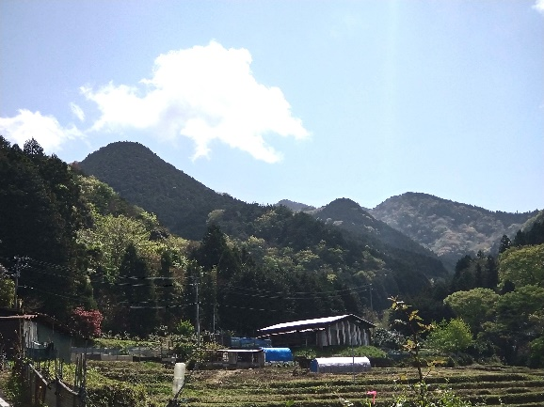
三坂峠の遍路道は凄かった！ジェットコースターのような行程で、グングン高度を上げて、上がり切った所から一気に下る、何とも膝や足首に負担のかかる工程でした。この三坂峠遍路道で捻挫したら大変なことになるので、ゆっくりゆっくり浮き石等踏まないようにしながら下りました。

厳しい遍路道と表裏一体となって、今日は、朝から沢山の「おせったい」を頂き、とても心地よく歩くことが出来ました。おせったいは、物だけではなく、その行為に 三坂峠（710ｍ）
込められている優しさ、思いやり等々もくださっているようです。そんなおせったいに励まされ、癒され、元気づけられた一日と言える日でした。それは朝早くから始まりました。

朝食をいただいているときに、カウンター越しに遍路宿のオーナーとコロナ禍での大変だったことや過疎化が進む中での地域の活性化等についてお話しを聴いていました。そうしたら、「珈琲飲んでいきませんか？」と珈琲のおせったいを頂きました。そしてまた、活性化の時の目玉の作り方等のお話をしながら、しばし珈琲を楽しみながら地域づくりのお話しをして、地元の方々の創意工夫等について意見交換をさせて頂きました。地元の方々の地域に対する愛着を感じ、とても気持ちのいい時を過ごさせて頂きました。

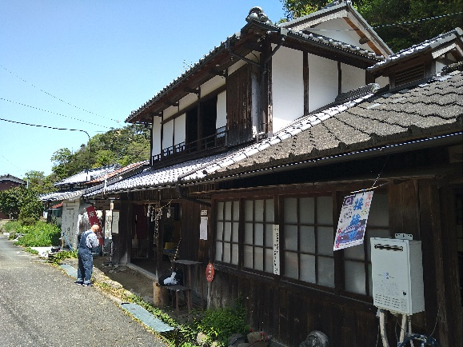
三坂峠のキツイ下り坂を下りきった所には、昔あった遍路宿を復活させたおせったいの休憩所「坂本屋」がありました。疲れていたので寄らせて頂くと、お昼少し前だったのですが、おむすびと漬物そしてお茶のおせったいを頂きました。聴くと、この地域のお遍路に関わる歴史と地域の活性化の為に、地元の方々が交代でおせったいの休憩所に詰めているとのことです。この場所は、歩き遍路しか通らないので、地域の産品を売ることもできず、地域の活性化はなかなか成果が出ていない。それでも、歩き遍路さん 旧遍路宿「坂本屋」（現在は休憩所）
に喜んでもらえは、「それで良し」と、しているとのこと。地元の方々の、大切な歴史を守ろうとしている心意気や、限界集落の地域を何とか元気付けようとしている地域愛に、いたく感動を覚えました。

更に歩き進め街中に入ると、畑で畝縦をしている方が駆け寄ってきて「疲れたときに食べて下さい」とキャラメル一箱を手渡してくれました。自分で食べるために持っていたとは考えにくく、お遍路さんを見かけたら渡そうと常に持っていた様に感じました。お接待は日常生活の一部になっているように感じます。

松山市内に入ると札所は近接しています。46番札所医王山養珠院浄瑠璃寺（じょうるりじ）で御朱印を頂いているとき、「お抹茶のおせったいさせて頂いています」との看板を見かけたので立ち寄って見ました。そうしたら、牡丹園のわきに赤い和傘の下でお抹茶を立てていました。案内されるままに席に着くと、小学校二年生がお茶を立ててくれました。可愛いやらしっかり作法が板についているやらで、感心してみいりました。疲れていた身体には、お抹茶の苦味渋味がとても心地よく、一気に飲みたいところ我慢して作法に則り三口で飲み干しました。

47番札所熊野山妙見院八坂寺（やさかじ）、48番札所清滝山安養院西林寺（さいりんじ）は、1時間以内の場所にあります。49番札所西林山三蔵院浄土寺（じょうどじ）に向かっているとき、後ろから自転車に乗ったご高齢の方が近づき「これを使って下さい」と三百円を手渡してくれたのです。手のひらに乗った百円玉三枚をビックリしながら見つめそして握りしめ、何度も頭を下げました。私を見かけたので自転車で追いかけて来たようでした。戻ろうとしているのを「チョット待ってください」と、お待ちいただき、納め札と「南無大師遍照金剛」を三辺唱えて手を合わせました。すると「有難う」と言葉を返して、来た道を何事もなかったかのように戻って行きました。

今日は、朝から珈琲のおせったいに始まり三百円のお接待まで、様々なおせったいを頂き、地元の方々の地元愛やおせったい文化を絶やさないように努力している姿に触れた一日でした。また「おせったい」は、生活の一部になっているとはいえ、その行為の中には、継続のための様々な工夫や努力。そして何より「お遍路」に対する愛着や「自分の代り」にお大師様を巡拝してもらっているとのお遍路さんとの一体化に似たようなものが有るように感じます。
行程等基本データ（4月１6日３5日目）
・巡拝寺院：4寺巡拝（46番札所～49番札所）
・天気：午前 曇り／午後 雨
・歩いた時間：9時間００分／日（7時４５分宿発～16時4５分着）
・歩いた距離：2５.６㎞（平均速度：2.９㎞/h）
・通過市町村：１市1町（久万高原町・松山市）
・高低差：６７０ｍ（７１０ｍ↔４0ｍ）
・消費カロリー：2,725 kcal

